Ліга старшокласників Черкащини

«Пишаємось тобою, рідний краю!»

Есе на тему:
«З любов’ю до рідної землі.
Поезія Івана Пахаренка.»

проект виконала учениця
Леськівського ЗЗСО І-ІІІ ступенів
Леськівської ОТГ
Черкаського району
Черкаської області
Смертюк Діана

Керівник Бас Н.М.

2019рік
Творчість Івана Пахаренка
Іван Пахаренко, на мою думку, писав чудові вірші . В більшості з них він описував життя хліборобів та своє мальовниче село Леськи . Його вірші надзвичайно вразили мене. Мені захотілося побільше дізнатися про нього. Серед віршів були вірші і про мого дідуся , який довгий час займав посаду голови колгоспу «Дніпро».
Пахаренко Іван Йосипович народився в селі Леськи, Черкаського району в 1932 році. Там він провів все своє дитинство: вчився, працював. Потім його забрали з десятого класу на чотири роки служити на Балтійському морі. Після армії він все ж таки закінчив десятий клас. Згодом одружився та побудував будинок для родини. Він часто працював. В нього було багато спеціальностей: механізатор, маляр, тесляр, столяр та навіть інкрустатор. Іван працював 15 років на підприємствах, а потім все ж таки повернувся в своє рідне село. У вільний час завжди любив писати вірші та веселити людей. Іван гарно описав своє життя хлібороба у своєму вірші.
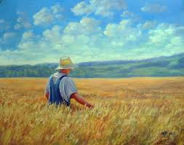
Я хлібороб
Я хлібороб,орав і сіяв поле,
З дитинства його все переходив,
І знаю як стерня у ноги коле,
Як тяжко в полі в спеку без води.

Я знаю як , коли розбудять рано,
І в поле йдеш стежками навпрошки –
Роса, пісок, на ноженятах рани,
Між пальцями прокляті підрізки

Пройшли роки… Лани ті невпізнані,
Вже кіньми не працюють на поля,
Працюють трактори там комбайни,
Й родити стала краще та земля.

Та від землі я все ж не відступився,
Що здужаю – стараюсь – роблю ,

Щоб хліб у полі завжди колосився,
Зерно дорідне щоб лягло в ріллю.

В його душі була справжня любов до свого рідного краю, до свого рідного села Леськи. Село дуже мальовниче, адже знаходиться на березі величної річки Дніпро. Воно вкрите безкраїми ланами та полями. В селі живуть працьовиті, хороші люди. Вся історія села про нелегкі часи, які довелось пережити дідам-прадідам зібрана в місцевому музеї. Тут і панорама старого села, і рідкісні експонати побуту, і картини відомих землеробів. Багато віршів присвятив Іван Пахаренко своїм односельчанам. Є й такі, які часто звучать зі сцени місцевого будинку культури.
” Хай живуть у добрі,
У добрі і в шані,
Наші славні трударі –
Леськівчани.”
Його вірш “Леськівчанам” розкриває повагу до своїх працьовитих односельців та любов до рідного села.
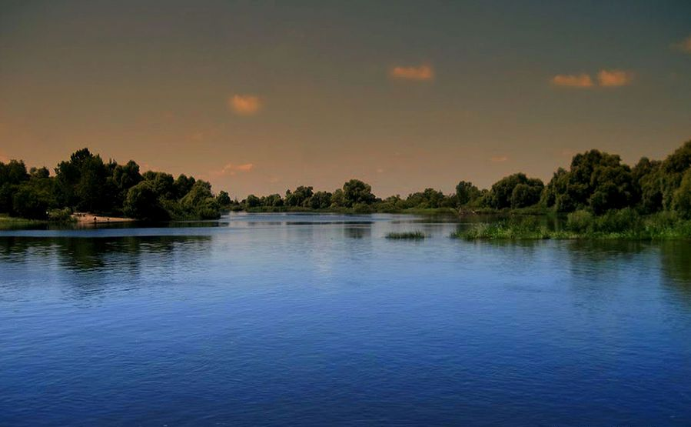
Леськівчанам

Село у нас одне з найкрасивіших:
І поле, і Дніпро, сади й луги,
І птахів приліта до нас найбільше –
Дзвенять пташиним хором береги.

І люди в нас веселі й працьовиті,
І трудяться, й співають, хоч бува
Доводиться, як скрізь, нелегко жити,
Та все ж якось потрібно виживать.

Тож трудяться і в полі Леськівчани,
І в клубі ще співають… Взагалі,
Стараються і днями і ночами,
Щоб вижити і в нашому селі.

Іван Пахаренко не вважав себе поетом, але його чудові вірші оцінили його нащадки. Я пишаюся тим , що моє рідне село має багато талановитих людей , які оспівані у поезії мого земляка.

